4. КУРСОВАЯ РАБОТА
4.1. Методические указания
по выполнению курсовой работы
Содержание и объем курсовой работы
Необходимость достаточно полного раскрытия выбранной темы
курсовой работы, изучения и выявления проблем требуют от студентов
углубленного исследования отдельных вопросов в области принятия
решений, экономического анализа, системного подхода в разработке
и достижении выбранных целей и решении поставленных задач.
Применяемые в курсовой работе решения должны учитывать
передовой отечественный и зарубежный опыт, а также последние
достижения в области теории и хозяйственной практики.
Название курсовой работы «Анализ основных подходов к управле
нию на предприятии». Оформление курсовой работы проводится в со
ответствии со стандартом «Система образовательных стандартов.
Работы выпускные квалификационные, проекты и работы курсовые.
Структура и правила оформления», утвержденным приказом ректора
Структура курсовой работы:
- титульный лист;
- введение;
- основная часть (теоретическая часть, практическая часть);
- заключение;
- список использованных источников литературы.
Во введении к курсовой работе должны быть обоснования
актуальности темы и краткая характеристика состояния проблемы,
перечень вопросов, которые требуют разрешения.
Введение должно содержать:
Актуальность темы, в которой кратко излагается современное
состояние рассматриваемой проблемы, ее роль в экономике и управлении,
необходимость ее изучения и исследования.
Объект исследования – предприятие или организация или
организация, данные которой исследуются в работе.
Предмет исследования – проблема (круг вопросов), которые
исследуются в работе на примере объекта исследования.
Цель работы – изучение, анализ состояния или оптимизация
предмета исследования применительно к объекту исследования.
Задачи, вытекают непосредственно из целей работы, являются ее
элементами (этапами достижения цели). Как правило, исходя из задач
исследования, строится структура работы (план, содержание). Поэтому
задачи исследования формулируются на основании наименований
разделов и подразделов (параграфов) рубрикации. Формулировки задач
обычно начинаются глаголами: изучить, рассмотреть, осуществить,
выполнить, оптимизировать и т.п. Число задач в курсовой работе может
быть несколько (не менее двух), как правило, – 3–5.
Используемые теоретические и законодательно-нормативные
источники. Кратко указываются фамилии авторов, внесших наиболее
ощутимый вклад в разработку проблемы, основные законы и нормативные
акты, которые упоминаются в работе (со ссылками в квадратных скобках
на номера источников в их списке).
Основная часть курсовой работы состоит из двух частей:
• теоретическая часть – в ней студенты на основе изучения раз
личных источников информации разрабатывают отдельные вопросы
управления предприятием;
• практическая часть – предполагает выполнение студентами за
дания по анализу организационной структуры предприятия, анализу
внешней и внутренней среды предприятия, а также исследованию ос
новных управленческих технологий.
Вариант теоретического вопроса выбирается следующим
образом: если последние 2 цифры в номере зачетной книжки меньше 20,
то номер варианта соответствует номеру теоретического вопроса, если
последние 2 цифры больше 20, то для определения номера вопроса от
числа, образуемого этими цифрами, следует отнять 20.
В заключении необходимо сделать краткие выводы по получен
ным в ходе выполнения курсовой работы результатам.
Общий объем курсовой работы – 25–35 страниц, в том числе: объ
ем теоретической части – 15–20 страниц, объем практической части со
ставляет 5–10 страниц.
Теоретическая часть курсовой работы
Целью написания теоретической части курсовой работы является
самостоятельное исследование студентами отдельных вопросов управ
ления предприятием на основе анализа различных источников инфор
мации.
Варианты вопросов для самостоятельной проработки студентами:
3. Технологии ведения переговоров.
Не допускается самостоятельное изменение студентами тематики
теоретической части курсовой работы. В случае отсутствия теоретиче
ской части или самостоятельного изменения ее тематики студентом ра
бота снимается с рассмотрения и возвращается студенту на доработку.
Объем теоретической части курсовой работы составляет 15–20
страниц. В качестве источников информации могут выступать:
- учебники и учебные пособия;
- монографии, научные работы, диссертационные исследования;
- статьи в периодических изданиях;
- статистические сборники;
- интернет-ресурсы;
- другие источники информации: отчетность предприятия, внут
ренние нормативные документы предприятия и т.д.
Минимальное число использованных источников – не менее 10,
в том числе не менее 5 источников информации должны быть изданы
не позднее 3 последних лет. Все источники информации приводятся
в конце работы, и в теоретической части на них должны быть оформле
ны ссылки (подстрочные или текстовые) с указанием номеров страниц.
Практическая часть курсовой работы
Практическая часть курсовой работы направлена на выработку
у студентов аналитических и практических навыков по проработке
отдельных вопросов управления предприятиями и организациями.
Объем практической части – 5–10 страниц. Если в курсовой работе
отсутствует практическая часть, работа снимается с рассмотрения
и возвращается студенту на доработку.
Практическая часть работы выполняется на базе конкретного пред
приятия, где студент работает, либо планирует проходить практику. Ес
ли нет возможности использовать данные по конкретному предпри
ятию, студенту предлагается выбрать гипотетическое предприятие, про
дукцией или услугами, которого он пользуется регулярно.
Практическая часть включает в себя:
- краткую характеристику деятельности предприятия;
- описание или формулирование миссии, целей и стратегии разви
тия предприятия;
- разработку либо описание организационной структуры предпри
ятия;
- анализ внешней и внутренней среды предприятия;
- SWOT-анализ деятельности предприятия;
- анализ основных методов стимулирования персонала;
- формирование рекомендаций по совершенствованию деятельно
сти предприятия.
В краткой характеристике предприятия необходимо описать вид
деятельности предприятия, основную номенклатуру выпускаемой про
дукции или услуги, основные технические и потребительские характе
ристики продукции или услуги, организационно-правовую форму пред
приятия, численность персонала, историю развития предприятия.
В описании или формулировании миссии предприятия необходимо
рассмотреть и проанализировать миссию предприятия, его видение,
раскрыть основные цели деятельности компании, а также наметить ос
новные стратегические альтернативы развития фирмы.
В разделе, посвященном организационной структуре предприятия,
необходимо отобразить ОСУ, описать основные виды подчинения, тип
организационной структуры управления предприятием, её преимущест
ва и недостатки, обосновать целесообразность использования данной
вилы структуры, либо предложить альтернативные варианты ОСУ.
В анализе внешней и внутренней среды предлагается изучить особен
ности влияния на предприятие факторов внешней и внутренней среды.
При анализе факторов макросреды необходимо проанализировать
основных конкурентов предприятия, описать покупателей продукции
или услуг предприятия, охарактеризовать поставщиков сырья.
Затем необходимо выделить факторы внутренней и внешней среды,
которые оказывают максимальное позитивное или негативное влияние
на предприятие, и оценить последствия этого влияния.
Например, анализ факторов макро- и микроокружения внешней
среды можно выполнить в следующей табличной форме (табл. 2) (фак
торы должны разрабатываться конкретно для каждого предприятия).
Таблица 2
Анализ факторов макросреды
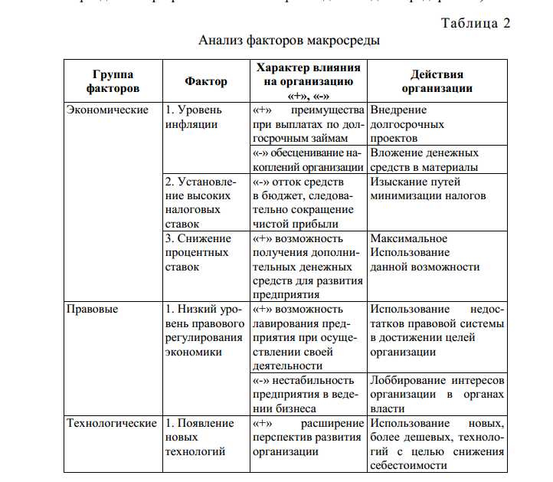
Непосредственное окружение анализируется по следующим основ
ным компонентам: покупатели; поставщики; конкуренты; рынок рабо
чей силы (табл. 3).
Таблица 3
Анализ факторов микроокружения
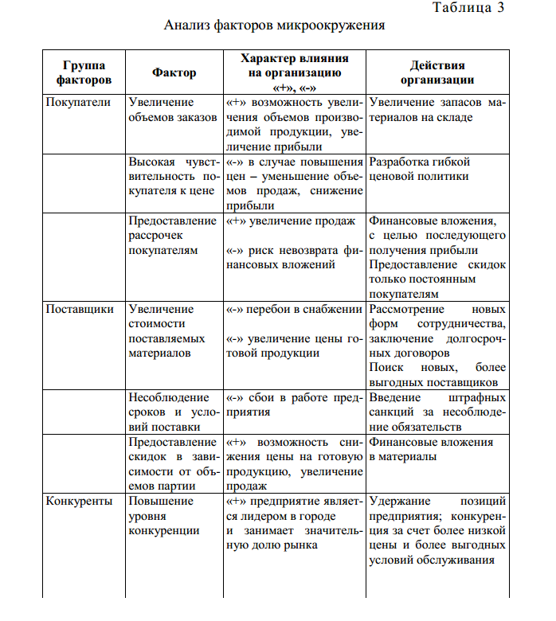
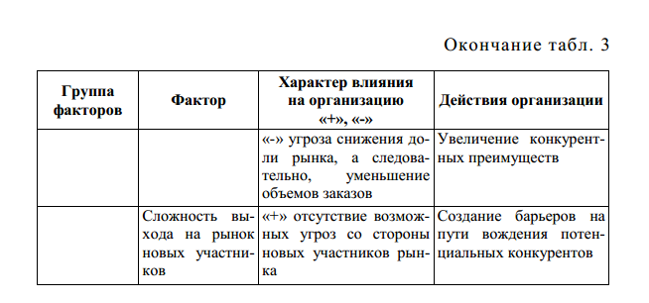
Внутренняя среда анализируется по следующим направлениям
(табл. 4):
- кадры фирмы, их потенциал, квалификация, интересы и т.п.;
- организация управления;
- производство, включающее организационные, операционные
и технико-технологические характеристики, разработки;
- финансы фирмы;
- маркетинг;
- организационная культура.
Таблица 4
Анализ внутренней среды предприятия
Аспект среды | Сильные стороны | Слабые стороны
Маркетинг | 1. Достаточная доля рынка  2. Ценовые преимущества  перед другими участниками  рынка | 1. Низкий уровень маркетинго  вых исследований  2. Недостаточное финансиро  вание иногородних рекламных  кампаний
Менеджмент | 1. Наличие высококвалифи  цированных управленческих  кадров  2. Отличная система кратко  срочного планирования | 1. Слабое развитие системы  долгосрочного планирования
Персонал | 1. Высокая трудовая этика  2. Эффективная система ма  териального поощрения  3. Отсутствие текучести кад  ров | 1. Отсутствие иных стимулов  в системе мотивации, кроме  материальных
Организационная  культура | 1. Высокая дисциплина  2. Устоявшиеся нормы  и ценности
После таблиц необходимо привести анализ данных, полученных
в таблице, с целью более полного описания условий и влияния внешней
и внутренней среды предприятия.
В разделе SWOT-анализ деятельности предприятия необходимо
проанализировать сильные и слабые стороны деятельности
предприятия, а также потенциальные возможности и угрозы.
Методология SWOT-анализа предполагает сначала выявление
сильных и слабых сторон, а также угроз и возможностей, а далее −
установление цепочек связей между ними, которые в дальнейшем могут
быть использованы для формулирования стратегий организации.
Методика процедуры SWOT-анализа последовательно реализуется
следующим образом:
1. С учетом конкретной ситуации, в которой находится организа
ция, составляются список ее слабых и сильных сторон, а также список
угроз (опасностей) и возможностей.
2. Между ними устанавливается связь. Для этого составляется
матрица SWOT,которая имеет следующий вид (рис. 2). Слева выделя
ются два раздела (сильные и слабые стороны), в которые соответствен
но вносятся все выявленные на первом этапе анализа сильные и слабые
стороны организации. В верхней части матрицы также выделяются два
раздела (возможности и угрозы), в которые вносятся все выявленные
возможности и угрозы.
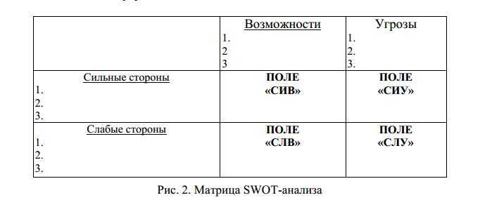
На пересечении разделов образуются четыре поля:
- «СИВ» (сила и возможности);
- «СИУ» (сила и угрозы);
- «СЛВ» (слабость и возможность);
- «СЛУ» (слабость и угрозы).
На каждом из данных полей исследователь должен рассмотреть все
возможные парные комбинации и выделить те, которые должны быть
учтены при разработке стратегии поведения организации. В отношении
тех пар, которые были выбраны с поля «СИВ», следует разрабатывать
стратегию по использованию сильных сторон организации для того,
чтобы получить отдачу от возможностей, которые появились во внеш
ней среде.
Для тех пар, которые оказались на поле «СЛВ», стратегия должна
быть построена таким образом, чтобы за счет появившихся возможно
стей попытаться преодолеть имеющиеся в организации слабости. Если
пара находится на поле «СИУ», то стратегия должна предполагать ис
пользование силы организации для устранения угроз. Наконец, для пар,
находящихся на поле «СЛУ», организация должна выработать такую
стратегию, которая позволила бы ей как избавиться от слабостей, так
и попытаться предотвратить нависшую над ней угрозу.
Для успешного применения методологии SWOT важно уметь
не только вскрыть угрозы и возможности, но и попытаться оценить их
с точки зрения того, сколь важным для организации является учет
в стратегии ее поведения каждой из выявленных угроз и возможностей.
В рамках выполнения курсовой работы необходимо провести
SWOT-анализ выпускаемой продукции, сравнить её свойства и эксплуа
тационные признаки с продукцией конкурента. И выработать стратегию
продвижения продукции на рынок.
В разделе, посвященном описанию основных методов стимулиро
вания предприятия, необходимо описать основные виды вознагражде
ния, которые используются на предприятии, а также систему взысканий
за неисполнение трудовых обязанностей. Кроме того, необходимо опи
сать в целом основные принципы системы стимулирования на предпри
ятии, на что они нацелены, периодичность изменения стимулирующих
воздействий и эффективность, данной системы стимулирования.
В заключительном разделе практической части курсовой работы
необходимо проанализировать в целом эффективность использования
основных управленческих подходов на предприятии. При выявлении
определенных проблем предложить свои рекомендации по совершенст
вованию деятельности предприятия.

